Бюджетное профессиональное образовательное учреждение
Омской области «Сибирский профессиональный колледж»

МЕТОДИЧЕСКАЯ РАЗРАБОТКА

Практического занятия по теме
«Исследование неразветвленной рельсовой цепи»

Разработала: преподаватель Ташмакова
Виолетта Геннадьевна

Омск, 2019

Практическая работа

Тема: Исследование неразветвленной рельсовой цепи

Цель работы: в зависимости от положения приборов в схеме неразветвленной рельсовой цепи определять ее состояние и анализировать работу схемы.

Задание:
1. Определите назначение рельсовой цепи.
2. Исследуйте основные элементы рельсовой цепи и определите их назначение.
3. Определите состояние рельсовой цепи в зависимости от положения приборов.
4. Выполните схему рельсовой цепи переменного тока с пояснением по схеме.
5. Выполните рисунок «Контрольный режим работы рельсовой цепи» с характеристикой указанного режима.

Теоретические сведения:

1 Устройство рельсовой цепи

Рельсовые цепи (далее РЦ) являются основным элементом железнодорожной автоматики и телемеханики, обеспечивающим надежность работы устройств и безопасность движения поездов. Рельсовые цепи предназначены для непрерывного контроля свободности или занятости путевых изолированных участков на станциях и перегонах, электрической целостности рельсовых нитей, связи движущегося поезда с путевыми и локомотивными светофорами, а также для исключения перевода стрелок во время прохода подвижного состава.

Основными элементами РЦ являются источник питания, путевое реле и рельсовые нити железнодорожного пути. Устройство простейшей рельсовой цепи поясняет рисунок 1.
На питающем конце РЦ устанавливается аккумулятор 2, работающий в буферном режиме с выпрямителем 1 типа ВАК, или путевой трансформатор ПТ. Питание поступает в рельсовую линию через резистор R₀, который обеспечивает отпускание якоря путевого реле при занятии рельсовой цепи поездом. Рельсовая линия имеет две рельсовые нити 7, которые состоят из отдельных рельсовых звеньев, соединенных между собой токопроводящими стыковыми соединителями 8. В зависимости от рода тяги на участке и выбранного способа крепления к рельсу стыковые соединители бывают трех типов. На участках с автономной тягой применяют стальные штепсельные или приварные соединители. На электрифицированных участках используют медные приварные соединители. Рельсовые нити располагаются на деревянных или железобетонных шпалах 9. Рельсовые линии смежных рельсовых цепей разделяют с помощью изолирующих стыков 6, которые должны обеспечивать надежную электрическую изоляцию и механическую прочность верхнего строения пути.

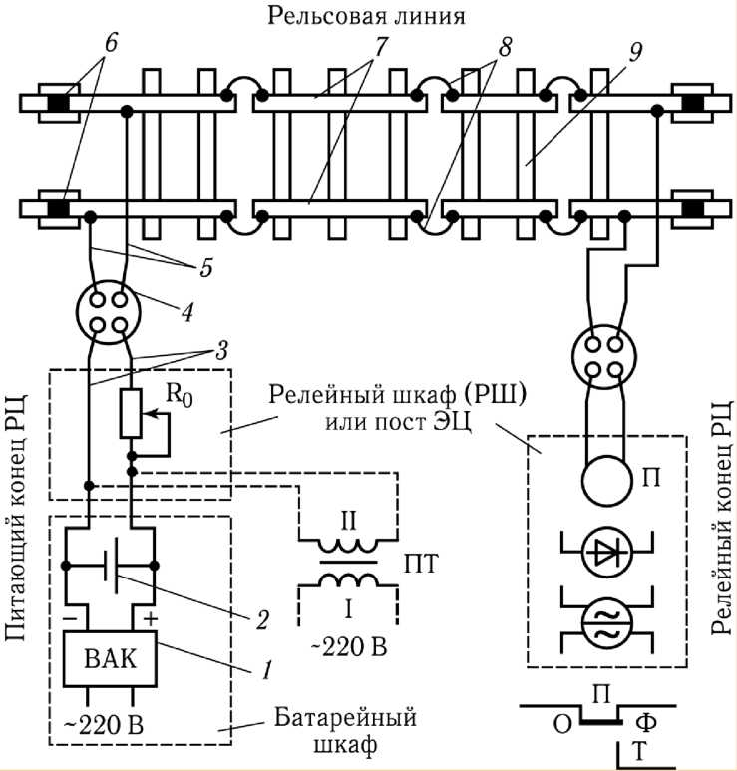

Рисунок 1 – Устройство рельсовой цепи

На релейном конце сигнальный ток из рельсовой линии принимает путевое реле П постоянного или переменного тока, которое фиксирует состояние РЦ (занятое или свободное от подвижного состава) и передает эту информацию для работы различных систем регулирования движения поездов.
Между путевым реле и рельсами в некоторых видах рельсовых цепей могут включаться следующие приборы: изолирующий или повышающий трансформатор, защитный фильтр и др. Аппаратура питающего и релейного концов, расположенная в релейном шкафу или на посту ЭЦ, кабелем 3 через кабельную стойку 4 или путевую коробку, установленных вблизи пути, тросовую перемычку 5 подключается к рельсовым нитям пути.
На электрифицированных участках у изолирующих стыков в рельсовой линии устанавливают дроссель-трансформаторы ДТ (рисунок 2), которые обеспечивают пропуск обратного тягового тока I_{т} по рельсовым нитям в обход изолирующих стыков. Дроссель-трансформатор имеет две обмотки: основную и дополнительную. Основная обмотка имеет три вывода — два крайних подключают к рельсовым нитям, а средний соединяют со средним выводом дроссель-трансформатора смежной РЦ. К выводам дополнительной обмотки подключают приборы РЦ.

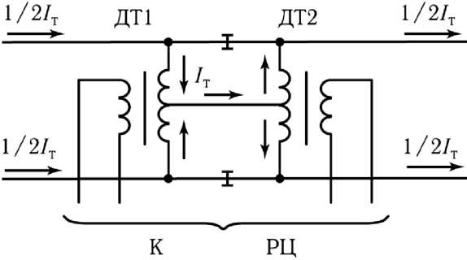

Рисунок 2 – Схема включения дроссель-трансформатора в рельсовые цепи

Принцип работы РЦ заключается в том, что величина тока, поступающего от источника к путевому реле П через рельсовую линию, зависит от состояния участка пути. При свободном участке сигнальный ток от источника питания протекает по рельсовым нитям к обмотке путевого реле, реле находится под током. При занятости РЦ подвижным составом сигнальный ток протекает через колесные пары поезда из-за их малого сопротивления, путевое реле обесточивается. Отпуск якоря путевого реле при вступлении поезда на рельсовую цепь называют шунтовым эффектом, а сопротивление колесной пары – сопротивлением шунта. В случае обрыва рельсовой нити путевое реле также обесточивается, фиксируя неисправность рельсовой цепи.
2. Режимы работы РЦ
РЦ должна работать в трех основных режимах: нормальном, шунтовом и контрольном. На условия работы РЦ в этих режимах влияют независимые переменные величины: сопротивление балласта и рельсов, напряжение источника питания, причем каждая из переменных величин в том или ином режиме влияет по-разному.
Нормальный (регулировочный) режим соответствует свободному от подвижного состава состоянию РЦ. В этом режиме через путевое реле П (рисунок 3, а) протекает ток, при котором якорь реле надежно удерживается в притянутом положении или надежно притягивается (при импульсном питании) при самых неблагоприятных для данного режима условий работы.
Неблагоприятными условиями для работы РЦ в нормальном режиме являются те, которые приводят к снижению тока I_{р} в путевом реле до величины тока отпускания или не притяжения якоря реле.
К снижению рабочего тока I_{р} в путевом реле приводят: увеличение сопротивления РЦ при нарушении целостности стыковых соединителей, увеличение тока утечки через балласт из-за уменьшения сопротивления балласта (вследствие загрязнения балласта и неблагоприятных метеорологических условий), снижение напряжения источника питания.
Для определения требуемого напряжения на зажимах реле при свободной РЦ в зависимости от ее длины и состояния балласта производятся расчеты РЦ. На основании этих расчетов составлены регулировочные таблицы, с помощью которых регулируют РЦ с учетом всех неблагоприятных условий работы в нормальном режиме.

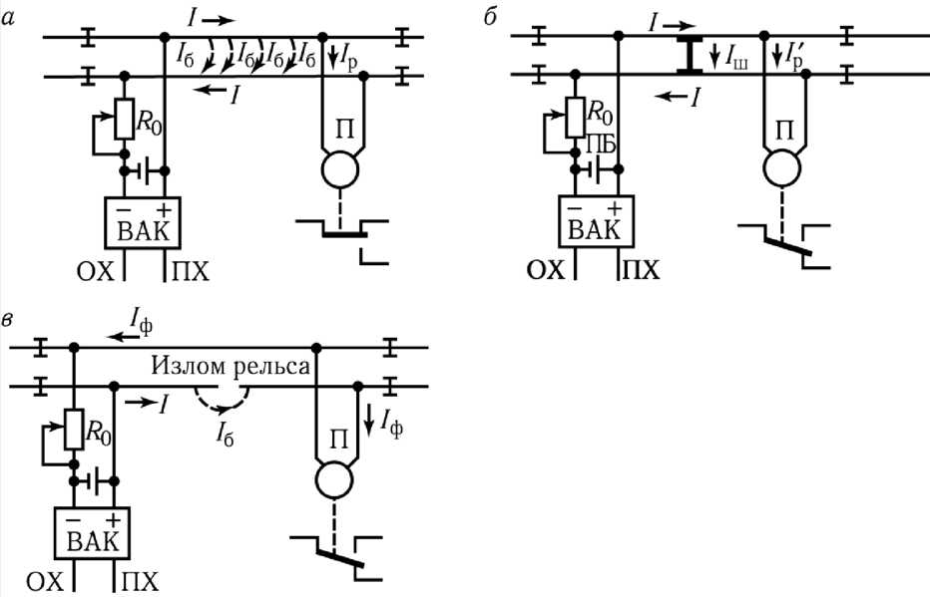

Рисунок 3 – Режимы работы РЦ

Шунтовой режим соответствует занятому подвижным составом состоянию РЦ. В этом режиме при занятии рельсовой цепи подвижным составом (рисунок 3, б) происходит электрическое соединение (шунтирование) рельсовых нитей колесными парами, имеющими незначительное сопротивление по сравнению с сопротивлением обмотки путевого реле. При этом напряжение на реле П должно снижаться до значения напряжения отпускания и якорь должен быть надежно отпущен при самых неблагоприятных условиях шунтового режима. Неблагоприятными условиями для работы РЦ в шунтовом режиме являются те, которые приводят к увеличению тока в путевом реле, а именно: наибольшее напряжение источника питания, наименьшее сопротивление рельсов, наибольшее сопротивления балласта.
Основной характеристикой работы рельсовой цепи в шунтовом режиме является шунтовая чувствительность. Она представляет собой наибольшее сопротивление поездного шунта, при замыкании которым рельсовой линии происходит снижение тока (напряжения) в путевом реле до величины тока (напряжения) отпускания якоря реле. Эта величина всегда переменная и зависит от числа колесных пар на РЦ и величины переходного сопротивления между бандажом колеса и головкой рельса. По действующим техническим условиям шунтовая чувствительность не должна быть менее 0,06 Ом. Эта наименьшая величина шунтовой чувствительности проверяется наложением на рельсы испытательного нормативного шунта сопротивлением 0,06 Ом. При наложении этого шунта в любой точке на рельсовую линию путевое реле должно отпустить якорь.
Контрольный режим (рисунок 3, в) соответствует свободному, но неисправному состоянию РЦ (лопнувший рельс, изъятие рельса). В этом случае прекращается нормальное прохождение тока по рельсовой линии и путевое реле должно отпустить свой якорь при самых неблагоприятных условиях работы в контрольном режиме. При лопнувшем рельсе через путевое реле продолжает протекать ток I_{ф} (фактический) по обходному пути через балласт (рисунок 7.3, в). Несмотря на уменьшение величины этого тока он может оказаться достаточным для удержания якоря путевого реле и контроля лопнувшего рельса не получится.
Таким образом, наихудшими условиями контрольного режима, которые приводят к увеличению тока I_{ф}, будут: наибольшее напряжение источника питания, наименьшее сопротивление рельсов и критическое сопротивление балласта (сопротивление балласта при определенном расстоянии от конца РЦ до места повреждения, когда цепь тока сохраняется благодаря утечке его через балласт и настолько велико, что приводит к увеличению тока реле).
3. Схемы рельсовых цепей
Главными факторами, которые определяют вид РЦ, являются несущая частота сигнального тока, частота модуляции, способ разделения отдельных участков пути, тип путевого приемника, способ защиты от взаимных влияний.
Наиболее широкое распространение на участках железнодорожных дорог с автономной и электрической тягой постоянного тока получили РЦ переменного тока промышленной частоты 50 Гц с непрерывным питанием и фазочувствительным реле ДСШ-12 из-за экономичности схемы и надежности фазового контроля короткого замыкания изолирующих стыков.
В связи с развитием на сети железных дорог электрической тяги переменного тока частотой 50 Гц применение РЦ промышленной частоты стало невозможным. Поэтому были разработаны и широко внедрены РЦ с частотой сигнального тока 25 Гц и фазочувствительным реле ДСШ-13. В дальнейшем при автономной и электрической тяге постоянного тока стали применять рельсовые цепи частотой 25 Гц с реле ДСШ-13А. Эти рельсовые цепи потребляют меньшую мощность, имеют более надежную работоспособность при пониженном сопротивлении балласта, надежную защиту от влияния блуждающих и тяговых токов.
В последнее время такие факторы, как разработка систем автоматического регулирования движения поездов на скоростных участках железных дорог, применение подвижного состава с асинхронными тяговыми двигателями, значительные снижения сопротивления балласта рельсовых цепей привели к разработке и внедрению тональных рельсовых цепей. Данные рельсовые цепи могут работать с изолирующими стыками и без них. На станциях в основном применяются рельсовые цепи с изолирующими стыками.
По месту применения рельсовые цепи подразделяют на неразветвленные и разветвленные. Неразветвленные цепи не имеют ответвлений, ими оборудуют приемоотправочные пути, бесстрелочные участки в горловинах станций и блоки-участки на перегонах. Разветвленные цепи устраивают в стрелочных зонах станций.
На рисунке 4 показана схема станционной рельсовой цепи с частотой 25 Гц с двусторонним кодированием. Подобные схемы рельсовых цепей применяются на главных и боковых путях, предназначенных для сквозного пропуска поездов. При использовании частоты сигнального тока 25 Гц на участках с электрической тягой постоянного тока рельсовые цепи кодируются на частоте 50 Гц.
На питающем конце рельсовой цепи имеется блок питания и кодирования БПК, а на релейном конце – релейно-кодирующий блок БРК. Параллельный контур L1 – C1 используют как фильтр-пробку для исключения шунтирования тока частотой 25 Гц цепью кодирующего трансформатора T1, а последовательный контур L2 – C2, настроенный на частоту 25 Гц, ограничивает ток утечки частотой 50 Гц в цепи питающего трансформатора ПТ и обеспечивают необходимые фазовые соотношения.

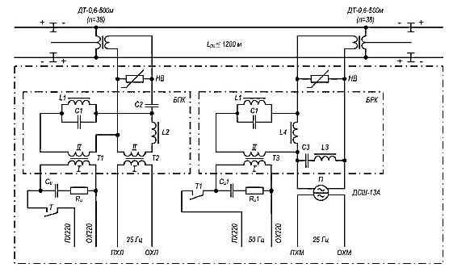
Рисунок 4 – Схема рельсовой цепи 25 Гц при электротяге постоянного тока

В блоке БРК трансформатором Т2 регулируют кодовый ток в рельсовой линии. Последовательный контур L3 – C3 настроен на частоту 50 Гц и имеет на этой частоте низкое сопротивление. Этот контур обеспечивает пропуск тока кодирования частотой 50 Гц в обход обмотки путевого реле. Дроссель L4 обеспечивает последовательное подключение источника кодирования и путевого приемника, а параллельный контур L1 – C1 устраняет колебания напряжения на путевом элементе реле типа ДСШ при кодовой работе T1. На обоих концах рельсовой цепи устанавливают дроссель-трансформаторы типа ДТ-06, которые обеспечивают подключение аппаратуры питающего и релейного конца к рельсовой линии, согласование низкоомного сопротивления рельсовой цепи с высокоомным сопротивлением аппаратуры, пропуск тягового тока в обход изолирующих стыков.
Помимо рассмотренных неразветвленных схем рельсовых цепей с частотой 25 Гц используют двухниточные рельсовые цепи с одним дроссель-
трансформатором и однониточные рельсовые цепи.
Наиболее распространенными отказами в работе рельсовых цепей являются повреждения типов «ложная занятость» и «ложная свободность». «Ложная занятость» появляется, когда при отсутствии подвижного состава на рельсовой цепи путевое реле не притягивает свой якорь. В этом случае стрелки не переводятся, светофоры по маршрутам не открываются, на перегонах закрывается автоблокировка, то есть происходят сбои в движении поездов. «Ложная свободность» появляется, когда при занятой рельсовой цепи путевое реле не отпускает свой якорь. В этом случае резко нарушается безопасность движения поездов, что приводит к возникновению аварийных ситуаций.

Контрольные вопросы:
1. Укажите область применения неразветвленных рельсовых цепей.
2. Перечислите виды РЦ, получившие наиболее широкое распространение на участках железнодорожных дорог.
3. Охарактеризуйте нормальный режим работы рельсовой цепи.
4. Дайте пояснение шунтового эффекта.
5. Охарактеризуйте основные повреждения рельсовой цепи.

